

*Comenzó el proceso para la construcción de la segunda etapa del proyecto de vivienda Las Guacas. Hoy, el gobernador del Cauca, Temístocles Ortega; el alcalde de Popayán, Francisco Fuentes y representantes del Minuto de Dios discutieron el tema para gestionar recursos y terminar la obra.*

**Agenda**

**Consejo Comunitario Radial emitido por Radio Mil 40**

**Fecha:** Martes 25 de junio

**Hora:** 6:30 a.m.

**Con transmisión en vivo del Canal 29**

**Rueda de Prensa**

**Socialización de política pública de Gastronomía**

**‘Popayán ciudad creativa’ declarada por la Unesco**

**Fecha:** Martes 25 de junio

**Hora:** 9:30 a.m.

**Lugar:** Sala de Juntas despacho del Alcalde

**Popayán vive digital. Presentación de los programas ‘En TIC confío’ y ‘Redvolución’**

**Fecha:** Juves 27 de junio

**Hora:** 10:00 a.m.

**Lugar:** Auditorio El CAM

**Alcalde Fuentes y su equipo de gobierno realizarán ‘Consejo de Gobierno’**

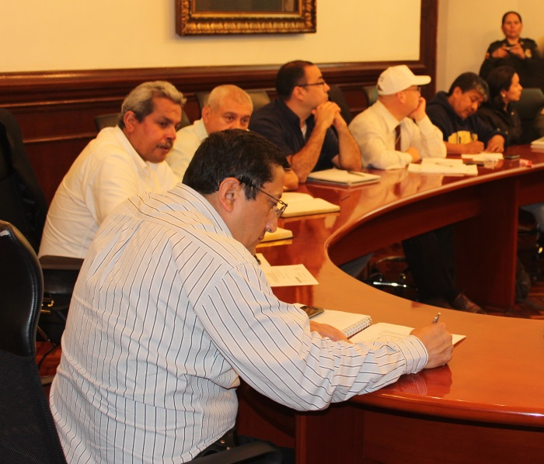Mañana martes 25 de junio en el horario de 6:30 a.m. a 9:00 a.m., el alcalde Francisco Fuentes Meneses y todo su equipo de gobierno estarán dispuestos a atender las inquietudes de la comunidad frente a los diferentes temas de ciudad, a través de los micrófonos de la emisora Radio 1.040 en el AM.

Este ‘Consejo de Gobierno’ será transmitido en vivo a través de la señal del Canal 29.

**Alcaldía apoya dinamización del proyecto de vivienda ‘Las Guacas’**

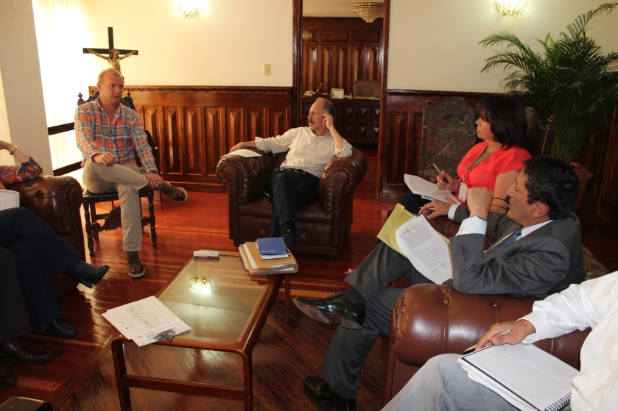El alcalde Francisco Fuentes acompañó la reunión que se realizó en la mañana de hoy con presencia del gobernador del Cauca, Temístocles Ortega, funcionarios del Ministerio de Vivienda, el Gerente de la empresa de Acueducto y Alcantarillado de Popayán y personal encargado de labores de construcción y ambientación del proyecto de vivienda Las Guacas.

“Así como el gobernador del Cauca entregó más de 200 viviendas, queremos culminar el proceso legal de las mismas, conseguir recursos para terminar el alcantarillado fluvial y a través de la Gobernación del Departamento financiar la pavimentación de vías y gestionar dineros adicionales con el propósito de que El Minuto de Dios continúe con la segunda etapa de estas viviendas”, dijo el alcalde de Popayán.

Se convocará para el lunes 15 de julio a todos los beneficiarios de este proyecto que aún no han realizado el aporte que permite ejecutar el cierre financiero. “Ahora que es evidente que el programa de vivienda está en marcha, estamos seguros que la gente cumplirá con el requisito y dispondrá del aporte”, resaltó el mandatario local.

El Minuto de Dios entregará la información correspondiente a los beneficiarios del proyecto, por tanto cualquier inquietud podrá resolverse con los funcionarios de esta entidad.

**Alcaldía trabaja para articular el Plan de Acción Territorial**

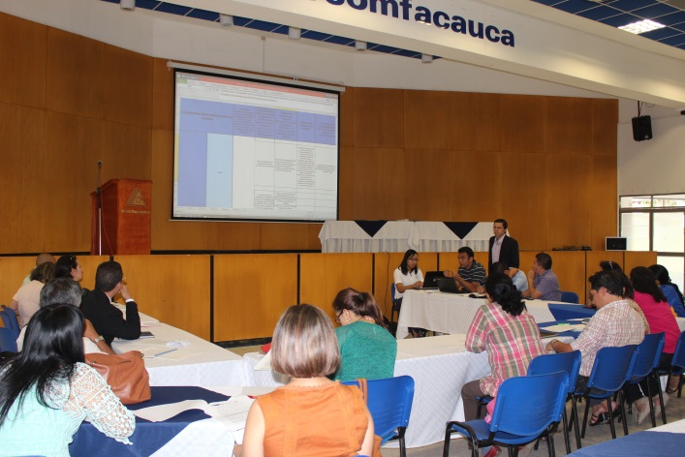Una jornada articulada para realizar los ajustes pertinentes al Plan de Acción Territorial de Popayán, encaminado a la atención de víctimas del conflicto armado, tuvo lugar en la mañana de hoy en Comfacauca Pisojé, como resultado del ejercicio de participación que lleva a cabo la administración municipal, organizaciones de víctimas y otras entidades del Estado para ofrecer a las víctimas una serie de acciones que buscan mejorar su calidad de vida.

Según el secretario de Gobierno y Participación Comunitaria, Luis Guillermo Céspedes Solano, en este plan se incorporan recursos no solo del municipio sino de otras instituciones, “la oferta tiende a sobrepasar los 358 millones de pesos previstos para Popayán más los recursos que se adicionarán con las instituciones del orden nacional”.

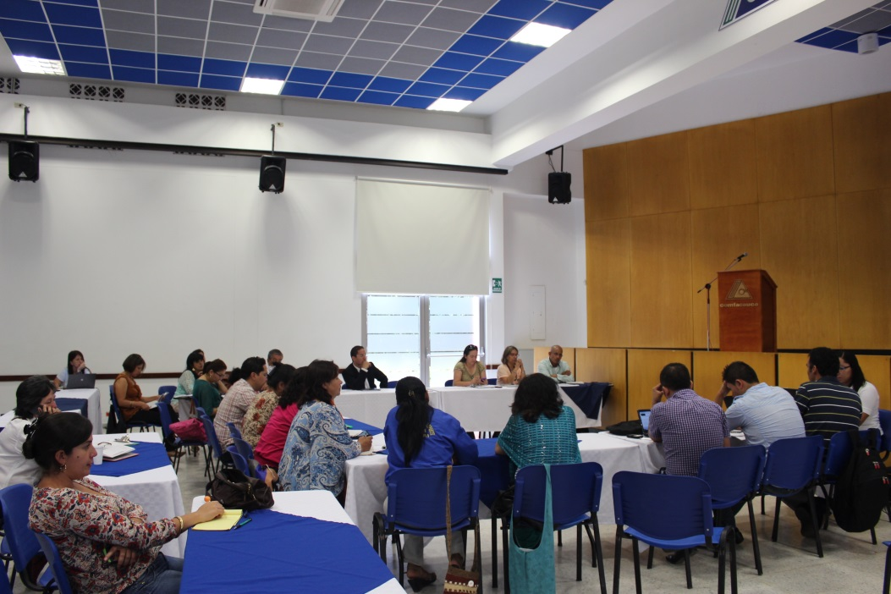Para Ermencia Alvear, representante de minas a nivel nacional, a través de este plan se darán a conocer los derechos de las víctimas y necesidades como el fortalecimiento de organizaciones, la atención y la capacitación de líderes víctimas para entregar información.

“La idea es que todas las víctimas en general puedan recibir atención y trabajamos para que ese resultado se vea a futuro”, enfatizó Alvear.

El plan cuenta con mesas temáticas de participación, atención integral y reparación, analizadas por la Unidad de Víctimas y el IRD.

**Con éxito se realizó la primera jornada odontológica ‘Unidos por la odontología Popayán florece’**

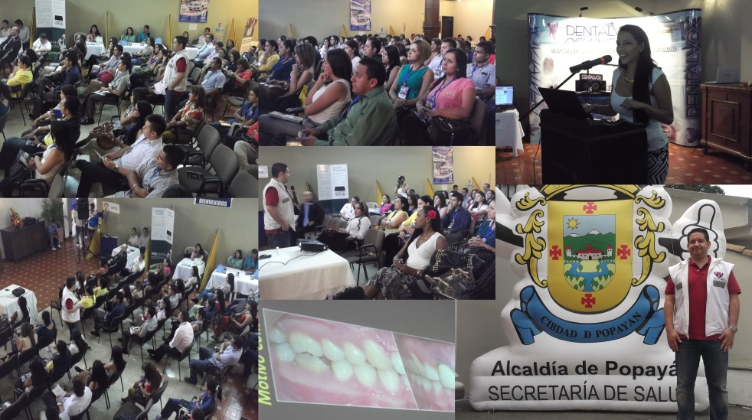La Secretaría de Salud del municipio participó en la primera jornada odontológica ‘Unidos por la odontología Popayán florece’, la cual reunió en el hotel Dann Monasterio a cerca de cien participantes, entre especialistas, profesionales, auxiliares y estudiantes de Salud Oral.

A través de este evento se promovió la odontología, la cual ha evolucionado en esta ciudad con el crecimiento de nuevas clínicas y profesionales con mayor experiencia, quienes mostraron el crecimiento, la preparación y la innovación que se está haciendo en odontología en la capital del Cauca.

En este evento fueron expuestos casos clínicos de éxito en odontología, rehabilitación oral, endodoncia, ortodoncia, periodoncia, cirugía maxilofacial e implantología, informó la Endodoncista de la clínica especializada en dolor dental, Clara Adrada.

La inversión para profesionales fue de $30.000 y para estudiantes de $20.000. El dinero recaudado será donado a ‘Operación Ángel’, entidad que se encarga de ayudar a las personas que no cuentan con los recursos para acceder a un completo y efectivo tratamiento para recuperar y mantener en óptimas condiciones la salud oral.

**Convocatoria a grupos asociativos de trabajo**

El Departamento para la Prosperidad Social (DPS) y la Corporación Escuela Galán, operador del Componente de Capitalización Microempresarial, en articulación con la administración Fuentes, convocan a los grupos asociativos con más de un año de constitución que trabajen en una actividad productiva, a participar de una convocatoria para capitalización de maquinaria.

Hasta el 30 de junio estarán abiertas las inscripciones en la Oficina Asesora de Planeación Municipal –Emprendimiento. Para mayor información, se atenderá el día miércoles de 8:00 a.m. a 12:00 m.

**Requisitos:**

**Capitalización empresarial:**

* Estén formalmente constituidas con un tiempo no menor a un año
* Demostrar conocimiento y continuidad en el desarrollo de la actividad por un periodo no menor a seis meses
* Demostrar que la propuesta genera impacto social, económico y ambiental en relación con la generación de ingresos, puestos de trabajo y demás factores que promuevan la competitividad
* Aportar como contrapartida directa a la inversión, el 20% del valor total del proyecto. (10% representados en bienes y servicios sociales y/o ambientales y 10% en efectivo si se considera apropiado, o en su defecto 20% en efectivo)
* Estar conformadas y beneficiar a personas inscritas en la estrategia Red Unidos, personas en situación de desplazamiento inscrita y activa en el Rupd
* Demostrar que la actividad económica cuando es asociativa vincula de forma directa y permanente un mínimo de 10 personas y que la mayoría de ellas haga parte de la estrategia Red Unidos
* Para el caso exclusivo de organizaciones conformadas por población en situación de desplazamiento debe vincular mínimo 5 personas
* Este incentivo consiste en la entrega de recursos por parte del – DPS- a organizaciones de carácter asociativo, con experiencia y vocación productiva, conocimiento del mercado e impacto socio económico en la región

**Modernización Empresarial:**

Este incentivo consiste en la entrega de recursos por parte del Departamento para la Prosperidad Social, a microempresas que demuestren, experiencia productiva, solidez financiera y conocimiento del mercado para cofinanciar la adquisición de equipos que demuestren generar nuevos puestos de trabajo formales.

**Cómo se logra:**

A través de un leasing social que compromete a la empresa a entregar mensualmente los soportes del pago de la nómina de trabajadores actuales y garantizando la generación de nuevos puestos de trabajo, durante un período no inferior a dos años continuos.

Requisitos:

* Asistir y participar en el comité.
* Ser personas naturales con registro mercantil o personas jurídicas que demuestren su idoneidad y el cumplimiento de requisitos.
* Generar por lo menos tres empleos nuevos formales.
* Demostrar a través de los estados financieros fortaleza financiera (liquidez y solidez). Así como experiencia en su actividad productiva y proyección de crecimiento.
* Estar legalmente constituida por un tiempo no inferior a tres años y estar al día en el pago de sus obligaciones tributarias.
* Microempresas que estén dispuestas a vincular en su nómina de empleados a población vulnerable/desplazada sujeta de atención por parte del DPS.
* Demostrar su nómina actual haciendo entrega de los aportes de salud, pensión, parafiscales y demás aportes de Ley.
* Demostrar que la propuesta genera impacto social, económico y ambiental en relación con la generación de ingresos, puestos de trabajo y demás factores que promuevan la competitividad.
* Aportar como contrapartida directa a la inversión por lo menos el 30 por ciento del valor total del proyecto en efectivo.